Рекомендую ознакомиться с веткой http://4pda.ru/forum/index.php?showtopic=20758
Это будет особенно интересно для тех, кто меняет штатную убитую банку в BatteryPack на
другую.
В случае контроллера DS2760 нас интересует содержимое страницы Page0 .По адресу 20H (MSB) и 21H(LSB) записывается в HEX виде 2байта соответствущие максимальному значению ёмкости батареи в мА.час при 0 град С. Далее (22H) записывается разница между максимальным значением ёмкости батареи в мА.час при 0 град.С и при 10 град.С..
Далее записывается разница между максимальным значением ёмкости батареи в мА.час при 10 град.С и при 20 град.С. И т.д до адреса 25H. По адресу 2EH записывается в HEX виде минимальное значение ёмкости батареи в мА.час при 40 град.С. Этому алгоритму соответствует Табл.2 аппноута №131
http://pdfserv.maxim-ic.com/en/an/AN131.pdf
Я взял все эти значения из таблицы5 в этом аппноуте. Но по адресу 20H (MSB) и 21H(LSB) записал своё значение 3В6H =950 мА/час. Вы там должны прописать своё значение в шестнадцатеричном (HEX) коде. Можно везде кроме 20H (MSB) и 21H(LSB) записать 0. По адресу 2EH записывается значение, например 64 =100 мА.час У меня это соответствует 0% =3,66 В. Но если здесь прописать 0 , тогда батарею отключит контроллер на уровне 3,4 В.
Ссылка на программу OneWireViewer:
http://www.maxim-ic.com/products/ibutton/software/1wire/OneWireViewer.cfm
Окно программы OneWireViewer, с которым мы работаем.(Для более чёткой картинки, скопируйте её и перенесите в графический редактор)

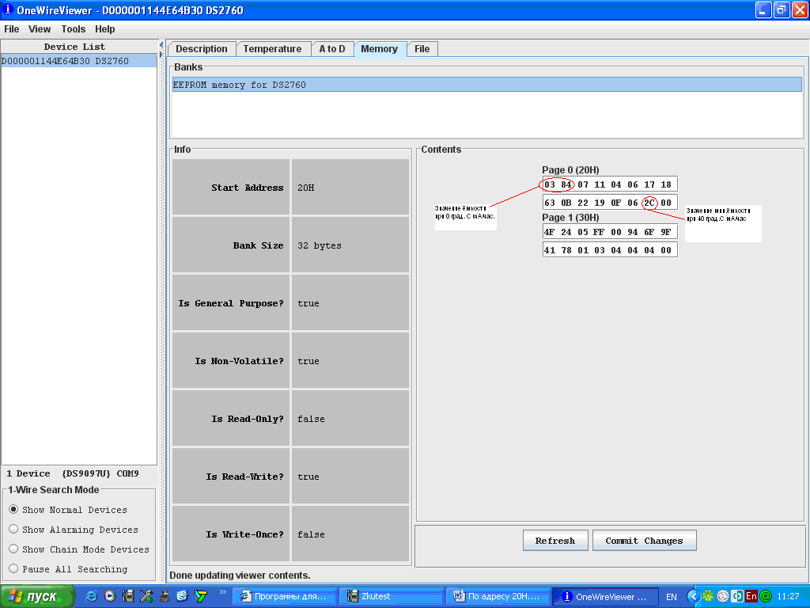

Следует отметить, что в данном применении процентный показатель является чисто индикационым, а не метрологическим. Поэтому нас интересуют начальные значения, относительно которых драйвер и рассчитывает остаточный процент, согласно уравнению в аппноуте 131. Контроль батареи я провожу с помощью программы BatMemTime. Можно использовать XGuru, Todaywarrior.
Схема интерфейса: (Для более чёткой картинки, скопируйте её и перенесите в графический редактор)
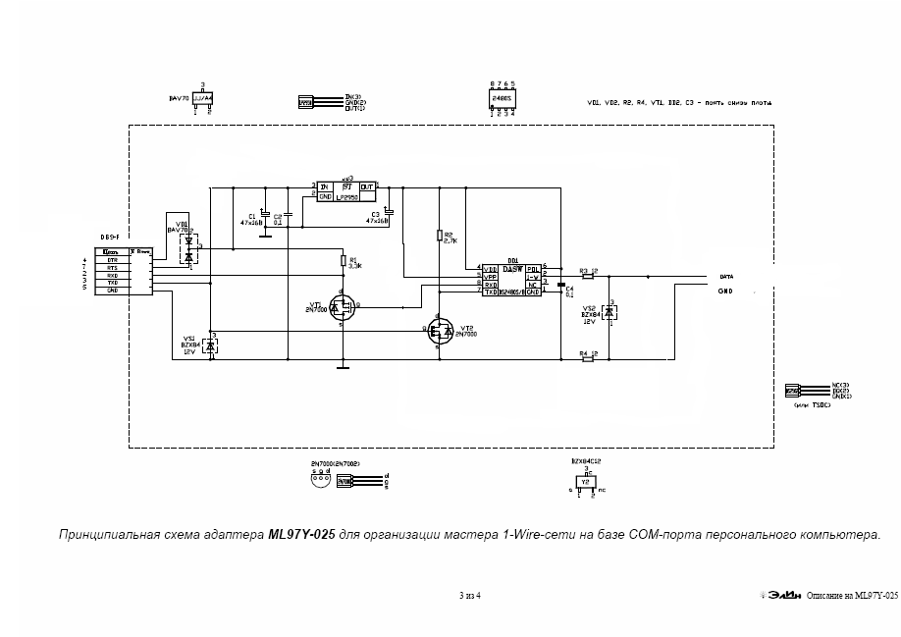
Ввиду отсутствия в схеме преобразователей уровней, данная схема будет работать только с преобразователем USB-Com (подключается к USB и в системе появляется виртуальный Com Port. ). При запуске программы OneWireViewer надо выбрать тип адаптера DS9097U и соответствующий Сом Port. Вот как будет выглядеть подключение:


Необходимо определить контакты подключения у вашей батареи. Мне хватило информации , найденной в Интернете. Поэтому я не разбирал плату контроллера.
В процессе работы в страницу памяти контроллера Page0 прописывается всякий мусор, в результате чего процентный показатель остаточного заряда определяется неправильно. И к тому же, при замене старой банки на новую более объёмную, значение максимальной ёмкости остаётся прежним, поэтому время работы не увеличивается.

